**BAB IV**

**ANALISIS HASIL UJI COBA**

Pada bab ini akan dijelaskan tentang implementasi aplikasi dan hasil uji coba aplikasi.

**4.1** Implementasi Aplikasi

Pengimplementasian aplikasi dilakukan pada komputer dengan spesifikasi perangkat keras : *processor Intel(R) Core(TM) i5-4210U CPU @ 1.70GHz, RAM 4GB, VGA NVIDIA GeForce GT 860M 2GB, monitor, keyboard,* dan *mouse (Logitech)*.

Hal utama yang perlu dilakukan untuk melakukan pengimplementasian aplikasi adalah dengan menginstall software LAMPP pada komputer lalu menanamkan file - file program Codeigniter aplikasi ke dalam htdocs server lokal pada XAMPP.

Dibawah ini merupakan tampilan jendela kerja saat aplikasi dijalankan, yang terlihat pada gambar 4.1.

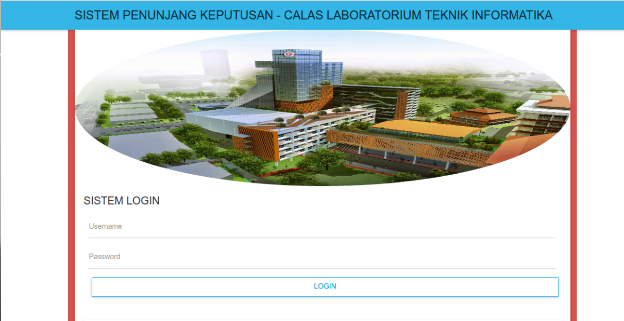

**Gambar 4.1 Tampilan Aplikasi Sistem Penunjang Keputusan**

Tahap selanjutnya jika telah melakukan autentikasi pada halaman login maka pengguna dapat mengakses halaman data calon asisten untuk melakukan proses memasukkan data - data calon asisten yang akan diolah. Melalui fitur yang ada yaitu fasilitas tambah data sistem akan mengarahkan pengguna mencari data file yang berekstensi .csv untuk diolah datanya menjadi hasil keputusan membentuk peringkat . Tampilan halaman data calon asisten adalah seperti terlihat pada Gambar 4.2.

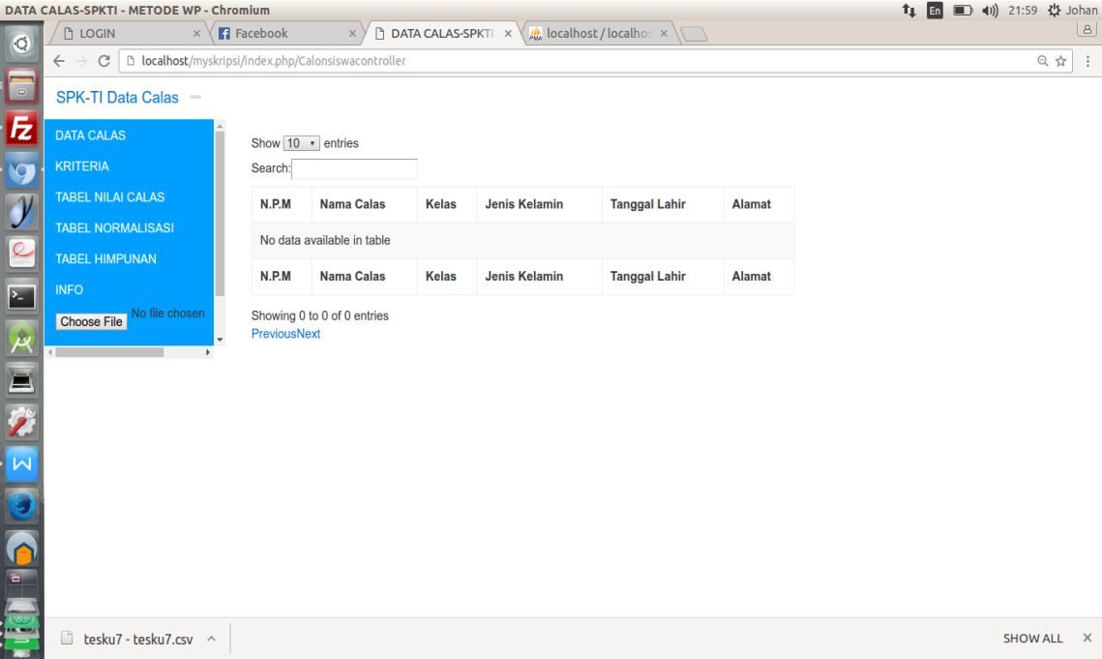

**Gambar 4.2 Tampilan Halaman Data Calas**

Pada aplikasi ini terdapat 6 navigasi utama, diantaranya Data Calas, Kriteria, Tabel Nilai Calas, Tabel Himpunan, Tabel Normalisasi dan Informasi. Navigasi data calas bertugas sebagai halaman yang menampilkan data calon asisten yang mendaftar dan sebagai sarana upload data asisten tersebut beserta nilai hasil ujiannya. Navigasi kriteria memiliki peran sebagai penampil syarat kriteria yang ditentukan oleh Laboratorium Teknik Informatika. Di navigasi tabel nilai calas berisikan tampilan dari nilai yang telah diupload pada navigasi data calas. Navigasi tabel himpunan berisikan tampilan range yang telah ditentukan besaran bobotnya dari aturan yang ditetapkan pada Laboratorium Teknik Informatika. Navigasi tabel normalisasi merupakan tahap akhir dari proses yang mana data akan diolah berdasarkan metode *Weighted Product* dan ditampilkan dalam bentuk perangkingan. Navigasi yang terakhir adalah info yang bertugas memberikan informasi singkat kepada pengguna tentang aplikasi.

Untuk memulai tahap pemrosesan keputusan pada aplikasi maka pengguna harus membuka navigasi normalisasi. Tampilan terdapat pada Gambar 4.3.

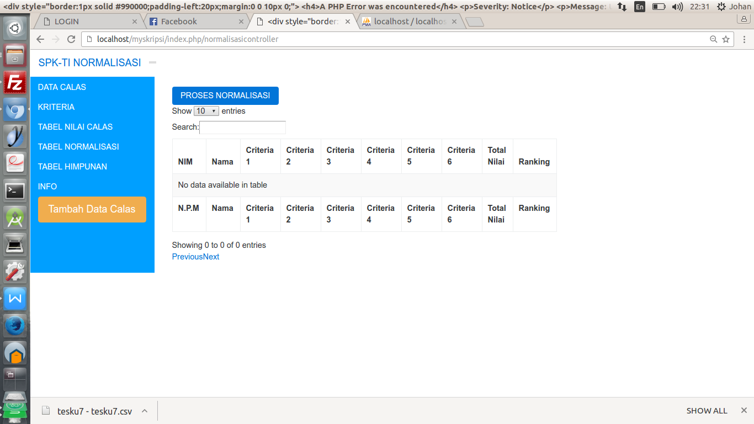

**Gambar 4.3 Tampilan Halaman Normalisasi**

Untuk melakukan proses penghitungan keputusan, pengguna diminta untuk terlebih dahulu memastikan bahwa data telah ada pada database dengan mengunggahnya pada navigasi data calas. Format penguploadan menggunakan format khusus yang berekstensi .csv. Jika data telah berhasil dimasukan ke dalam sistem database maka langkah selanjutnya pada navigasi normalisasi ini pengguna meng-klik tombol proses normalisasi dan tunggu beberapa saat hingga data berhasil diolah.

Keberhasilan proses pengolahan data akan terlihat jelas pada Gambar 4.3, bentuk tampilan itu akan berisikan data - data hasil olahan berdasarkan metode. Hasil dapat dilihat Gambar 4.4.

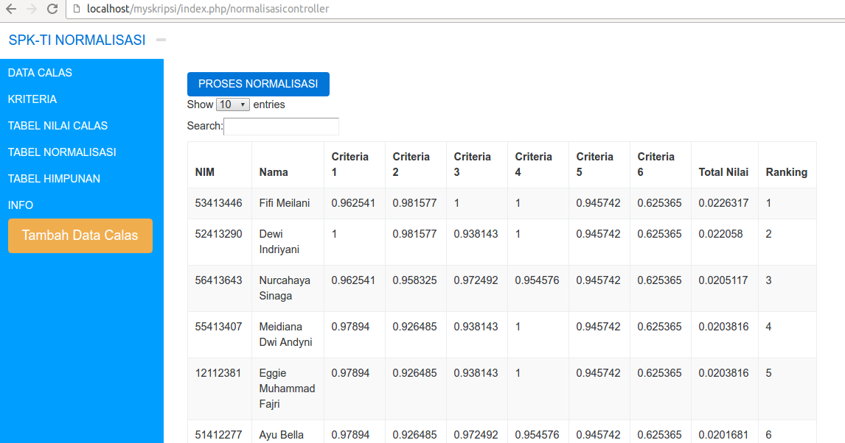

**Gambar 4.4 Tampilan Hasil Olah Data**

Di tahap ini merupakan tahap akhir yang pengguna dapat gunakan hasil pengolahannya sebagai dasar keputusan penerimaan calon asisten baru pada Laboratorium Teknik Informatika Universitas Gunadarma. Elemen data yang ditampilkan adalah NPM, Nama, nilai normalisasi berdasarkan metode dari kriteria pertama hingga keenam, total nilai yang diraih dari penghitungan serta rangking yang membantu pengguna melihat peringkat yang didapat pada setiap calon asisten.

Hasil dari aplikasi sistem penunjang keputusan ini tidaklah bersifat mutlak. Tiap periode penerimaan Laboratorium menetapkan batas maksimal calon asisten yang dapat direkrut. Data di atas menggunakan data penerimaan tahun 2015 dengan total data calon asisten mencapai 91 orang. Maksimal penerimaan di tahun 2015 mencapai 35 orang.

**4.2 Tahap Uji Coba**

Di tahap ini akan diuraikan pengujian aplikasi sistem penunjang keputusan calon asisten Laboratorium Teknik Informatika Universitas Gunadarma. Pengujian ini akan menggunakan data - data yang diperoleh langsung dari pengarsipan Laboratorium Teknik Informatika. Data - data tersebut berupa nilai - nilai akan diuji dengan kriteria dan bobot yang terdapat dalam metode *Weighted Product*.

**4.2.1 Proses Pengujian**

Sebagai dasar pengujian, metode *Weighted Product* memiliki rumus sebagai berikut:

Tahap 1:

**4.2.2 Hasil Data Uji Coba**

Pada tahap uji coba, data calon asisten potensial yang memiliki rangking 35 besar terdapat pada Tabel 4.1.

**Tabel 4.1 Data 35 Calon Asisten Teratas**

Berdasarkan data pada tabel di atas maka dapat diamati jumlah data 35 calon asisten tersebut sesuai dengan apa yang ditampilkan di data calas. Bagi deretan npm, nama, total nilai, dan rangking yang diberi tanda kuning merupakan asisten yang diterima pada Laboratorium Teknik Informatika pada tahun 2015 yang mana sebelum aplikasi ini tercipta.

Jika asumsikan bahwa aplikasi ini telah diterapkan pada tahun tersebut maka aplikasi ini memiliki keputusan yang cukup objektif. Terlihat dari data di atas ada 13 orang calon asisten pada sistem penunjang keputusan resmi menjadi asisten pada tahun tersebut.